протокол № 25

рассмотрения и оценки котировочных заявок
г. Рубцовск 29 ноября 2013 года
1. Наименование и способ размещения заказа: оценка стоимости права на заключение договора аренды объекта муниципальной собственности муниципального образования город Рубцовск Алтайского края: линейного сооружения – тепловой сети протяженностью 1044 м, местоположение которой находится по адресу: г. Рубцовск, от коллектора ТЭЦ до ТК1 ВПЧ16.
Запрос котировок.
2. Муниципальный заказчик:

Администрация города Рубцовска Алтайского края

(для комитета Администрации города Рубцовска по управлению имуществом)

Почтовый адрес: 658200, Алтайский край, г. Рубцовск, пр. Ленина, 130

Адрес электронной почты: podkopaeva@rubadm.ru.

Контактный телефон: (38557) 4-12-85

3. Извещение о проведении запроса котировок было размещено на официальном сайте www.zakupki.gov.ru (извещение №0117300085513000183 от 15.11.2013).

4. Существенными условиями муниципального контракта, который будет заключен с победителем в проведении запроса котировок, являются следующие:
4.1. Наименование, характеристики и объем оказываемых услуг: оценка стоимости права на заключение договора аренды объекта муниципальной собственности муниципального образования город Рубцовск Алтайского края: линейного сооружения – тепловой сети протяженностью 1044 м, местоположение которой находится по адресу: г. Рубцовск, от коллектора ТЭЦ до ТК1 ВПЧ16, согласно техническому заданию.
4.2. Место оказания услуг: по месту нахождения исполнителя контракта с выездом на места расположения объектов.
4.3. Сроки оказания услуг: 5 календарных дней со дня подписания муниципального контракта.
4.4. Цена контракта должна включать расходы на перевозку, расходы на страхование, расходы на уплату таможенных пошлин, налогов, сборов и других обязательных платежей, иные расходы, связанные с проведением, оформлением документов и передачей заказчику соответствующих документов.
4.5. Начальная (максимальная) цена контракта: 8 333 (восемь тысяч триста тридцать три) руб. 00 коп.
4.6. Источник финансирования заказа: бюджет муниципального образования город Рубцовск Алтайского края.
4.7. Срок и условия оплаты оказанных услуг: оплата производится после подписания акта сдачи-приёмки оказанных услуг по стоимости, определенной по итогам запроса котировок, по мере выделения средств из бюджета муниципального образования город Рубцовск Алтайского края на расчетный счет заказчика, но не позднее 45 календарных дней с даты подписания акта сдачи-приёмки оказанных услуг. Обязательства по оплате являются расходными обязательствами бюджета муниципального образования город Рубцовск Алтайского края.
5. Состав комиссии: состав котировочной комиссии по размещению муниципальных заказов на поставки товаров, выполнение работ, оказание услуг путем запроса котировок по направлению «Управление муниципальным имуществом» определен постановлением Администрации города Рубцовска Алтайского края от 03.09.2013 № 4403 «Об организации работы по размещению заказов на поставки товаров, выполнение работ, оказание услуг для муниципальных нужд в городе Рубцовске». В состав комиссии входит 6 человек. На заседании комиссии присутствовало 5 чел. Кворум имеется. Комиссия правомочна.

6. Процедура рассмотрения и оценки котировочных заявок проведена 29.11.2013 по адресу: 658200, Алтайский край, город Рубцовск, пр-т. Ленина, 130, каб.2.

7. До окончания указанного в извещении о продлении срока подачи котировочных заявок срока 28.11.2013 17 часов 00 минут (время местное) поступила 1 (одна) котировочная заявка, как это зафиксировано в Журнале регистрации поступления заявок в порядке их поступления (Приложение № 1 к настоящему протоколу, являющееся неотъемлемой частью данного протокола), следующего участника размещения заказа:

Порядковый номер заявки | Наименование (для юридического лица), фамилия, имя, отчество (для физического лица) участника размещения заказа | Адрес (юридический и фактический) | Адрес электронной почты (при его наличии) | Сумма, заявленная участником, согласно котировоч  ной заявке, руб. | Условия оказания услуг, предложенные участником размещения заказа
1 | ООО «Статус М»  ИНН 2209040390  КПП 220901001 конт.лицо:  Крупин Максим Григорьевич | 658213,  Алтайский край,  г. Рубцовск,  ул.Дзержинского, 15-8 | оoostatus-m@yandex.  ru | 2 500,00 | В соответствии с требованиями, указанными в извещении

8. Котировочная комиссия рассмотрела котировочную заявку на соответствие требованиям, установленным в извещении о проведении

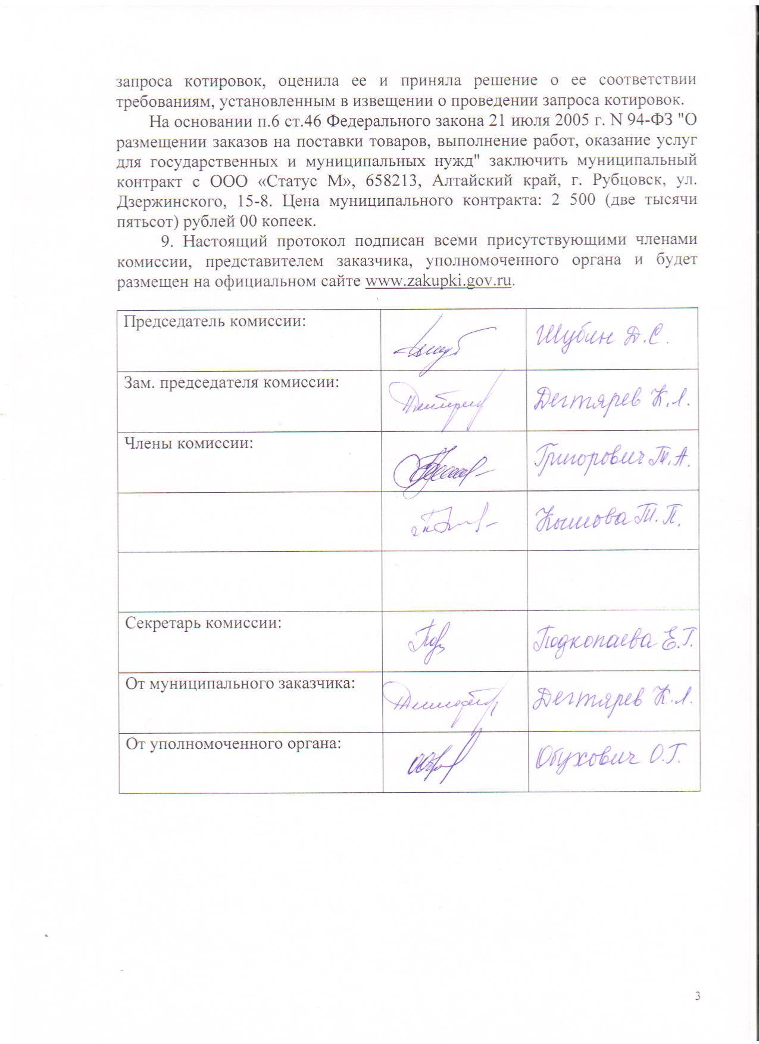

Приложение № 1
к протоколу рассмотрения и
оценки котировочных заявок
от 29.11.2013 № 25

ЖУРНАЛ РЕГИСТРАЦИИ
поступления заявок для участия в запросе котировок на оценку стоимости права на заключение договора аренды объекта муниципальной собственности муниципального образования город Рубцовск Алтайского края: линейного сооружения – тепловой сети протяженностью 1044 м, местоположение которой находится по адресу: г. Рубцовск, от коллектора ТЭЦ до ТК1 ВПЧ16

№ п/п | Дата поступления котировочной заявки | Время поступления | Регистрационный номер | Форма подачи заявки
1 | 21.11.2013 | 16 час. 17 мин. | 1 | электронный документ

